Интегрированное занятие математика –окружающий мир-художественное чтение
Приметы осени
Конспект занятия с детьми 3-4 лет
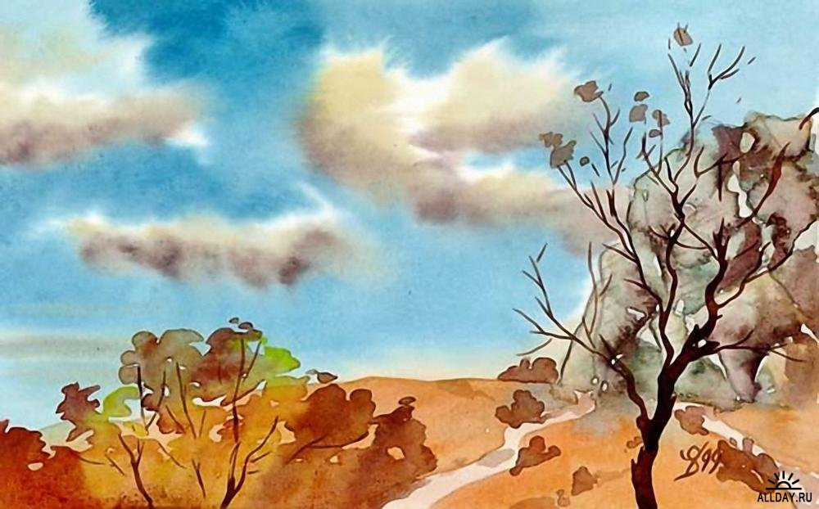

Цель: обобщить умение детей различать и называть свойства предметов - цвет, форма (круг, квадрат, треугольник), закрепить знание цифр 1,2 , познакомить с цифрой 3.

Задачи
Образовательная:
- упражнять различать и называть форму предметов, цвет:
круг, квадрат , треугольник
- учить пользоваться словами «много, мало»
- тренировать способность соотносить цифры 1,2 с количеством предметов.
Развивающая:
- продолжать развивать связанную речь детей.
- развивать воображение, память, внимание.
Воспитательная:
- воспитывать умение работать в коллективе
- воспитывать любознательность
- воспитывать интерес к математике
- воспитывать бережное отношение к окружающей среде

Материалы
Демонстрационный: магнитная доска, осенние листья, тучи, (похожие на разные фигуры), солнце, зонт, запись песен об осени.
Раздаточный: кубики с цифрами, разноцветные пеналы, набор геометрических фигур, счетные палочки.

Ход занятия

Дети проходят на занятие под музыкальную композицию Д. Тухманова –
Ю. Энтина «Виноватая тучка».
В зал заходит Осень под зонтом.
- Здравствуйте ребята, меня зовут Осень. Я принесла с собой в лукошке много интересного, но хотела бы у вас узнать, что вы знаете об осени.
Какие приметы наступления осени вы знаете?
Осенью часто идут дожди. Небо покрыто тучами (чтение стихотворения).

В. В. Маяковский
Тучкины штучки
Плыли по небу тучки.
Тучек - четыре штучки:
от первой до третьей - люди,
четвёртая была верблюдик.
К ним, любопытством объятая,
по дороге пристала пятая,
от неё в небосинем лоне
разбежались за слоником слоник,

И не знаю, спугнула шестая ли,
тучки взяли все - и растаяли.
И следом за ними, гонясь и сжирав,
солнце погналось - жёлтый жираф.

Расставляю по ходу чтения стихотворения на магнитной доске тучи.
Беседа по стихотворению.
- На что похожи тучки? Найти тучки похожие на животных, на геометрические фигуры…. Тот, кто отвечает, берет себе тучку.
Какие тучки остались? На кого они похожи?

Игра с тучками
На стол с геометрическими фигурами положить тучки похожие на круг, треугольник, квадрат.
На стол с фигурой животного положить тучки похожие на животных.

Сколько тучек похожих на верблюдика? На круг? Треуголник? Квадрат?
Найти на кубике с цифру 1 и положить на тучку в одном количестве (круг, треугольник, квадрат, верблюдик)
Сколько тучек похожих на слоника? Найти на кубике цифру 2.
А сколько тучек осталось на доске? На что они похожи? Демонстрация карточки с цифрой 3. Найти на кубике цифру три. Покажите.

И не знаю, спугнула шестая ли,
тучки взяли все - и растаяли.
Почему растаяли тучки? Что помогает прогнать тучки? Зовем солнышко.
Физминутка с элементами пальчиковой гимнастики
Образовать круг взявшись за руки.

Солнышко, солнышко, (поднимаем руки вверх)

Погуляй у речки, ( одной рукой изображаем волны)

Солнышко, солнышко, (поднимаем руки вверх.)

Раскидай колечки! (двумя руками «раскидываем» колечки)

Мы колечки соберем, (Большим и безымянным пальцами колечко в колечко)

Золоченые возьмем,

Покатаем, поиграем (ладонями по коленям гладим)

И тебе назад вернем! (руки вверх)

Дети садятся за столы. Достаю из корзины разноцветные пеналы с геометрическим материалом. Поднимите руку у кого пенал желтого цвета, красного ,синего…

Конструирование из геометрического материала

Давайте с вами сделаем солнышки из геометрического материала ,пока звучит песенка. (Где ты, солнце, в самом деле….)

На магнитной доске появляется солнце. Какое настроение у солнца?

Почему солнышко улыбается?(мы с вами разогнали тучки)

Какие тучки были в гостях? На что похожи? Сколько было тучек похожих на верблюдика? На слоников? На людей?

Если на небе тучи как можно повысить настроение? Давайте с вами улыбнемся друг другу. Мне пора уходить. На прощание я дарю вам осенние волшебные листья. Мне понравилось ….(благодарю каждого ребенка за работу на занятии). Я предлагаю вам дома вместе с родителями пофантазировать и представить, на что похожа эта тучка.

Детям раздаются раскраски солнышка и тучки. Осень ,прощаясь уходит.

